
Изготовитель ООО «Фортис»
город Новочеркасск,
Харьковское шоссе, 10 ГК
обл. Ростовская, Россия

Светильники светодиодные
для магистралей и улиц

«ALFA ES -G-180 Lite-01»
Руководство по эксплуатации
Техническое описание
Паспорт



СОДЕРЖАНИЕ

- Введение
- Назначение и правила эксплуатации
- Технические данные
- Комплект поставки
- Устройство и принцип работы
- Установка, монтаж и обслуживание
- Транспортирование и хранение
- Свидетельство о приёмке и упаковке
- Гарантии изготовителя
- Рекламации

1 ВВЕДЕНИЕ

Настоящее руководство по эксплуатации распространяется на светильники светодиодные для магистралей и улиц «ALFA ES-G-180 Lite-01» (далее светильник) с полупроводниковыми источниками белого цвета излучения и предназначено для изучения его устройства, а также правил установки, эксплуатации, транспортировки и хранения.
ПРИМЕЧАНИЕ – перед тем, как приступить к установке и подключению светильника, необходимо изучить данное руководство, несоблюдение рекомендаций которого может привести к потере работоспособности изделия и утрате гарантийных обязательств. Эксплуатация светильника должна производиться с соблюдением действующих «Правил техники безопасности при эксплуатации электроустановок потребителей» (ПТБ), «Правил эксплуатации электроустановок потребителей» (ПЭЭП), «Правил устройств электроустановок» (ПУЭ).

2 НАЗНАЧЕНИЕ И ПРАВИЛА
ЭКСПЛУАТАЦИИ

2.1 Светильник предназначен для освещения магистралей, улиц, автостоянок и других объектов.
2.2 Светильник относится к виду климатического исполнения УХЛ 1* по ГОСТ 15150-69. Диапазон рабочих температур окружающего воздуха при эксплуатации -45°C ~ +40°C, максимальная относительная влажность воздуха 98% при 25 °С.
2.3 Степень защиты от воздействия окружающей среды IP 67 ГОСТ IEC 60598-1-2017
2.4 Класс защиты от поражения электрическим током 1 ГОСТ IEC 60598-1-2017.
2.5 Электромагнитная совместимость и эмиссия гармонических составляющих тока потребления светильника соответствует значениям, установленным в ГОСТ 30804.3.2-2013, ГОСТ 30804.3.3-2013.
2.6 Светильник соответствует требованиям ТУ27.40.39-060 -12095750-2024, ГОСТ IEC 60598-1-2017.
2.7 Светильник сохраняет работоспособность в диапазоне питающего напряжения от 176 В до 264 В.
2.8 Ресурс работы светильника не менее 12 лет.
2.9 ЗАПРЕЩАЕТСЯ ЭКСПЛУАТАЦИЯ СВЕТИЛЬНИКА С ОТКРЫТЫМИ ИЛИ ПОВРЕЖДЁННЫМИ ЭЛЕМЕНТАМИ КОРПУСА СВЕТИЛЬНИКА.

3 ТЕХНИЧЕСКИЕ ДАННЫЕ

Номинальное напряжение питания, В/Гц ~230/50
Диапазон питающего напряжения, В 176-264
Потребляемая мощность в номинальном режиме, Вт 180
Коэффициент мощности 0,95
Класс светораспределения, ГОСТ 34819 «П»
КСС, ГОСТ 34819 ШБ-1 ШБ-2 ШО-1
Световой поток, лм 29700
Цветовая температура, К 4000
Индекс цветопередачи, Ra 70
Коэффициент пульсации светового потока не более, % 3
Габаритные размеры, мм 812х165х190
Масса светильника, кг 6,4
Диаметр консольного крепления, мм 48-60

Изготовитель вправе изменять конструкцию светильника, направляя свои усилия на увеличение потребительской эффективности и надёжности светильника.

4 КОМПЛЕКТ ПОСТАВКИ

Светильник - 1шт.
Упаковка - 1шт.
Руководство по эксплуатации. Техническое
описание. Паспорт - 1шт.
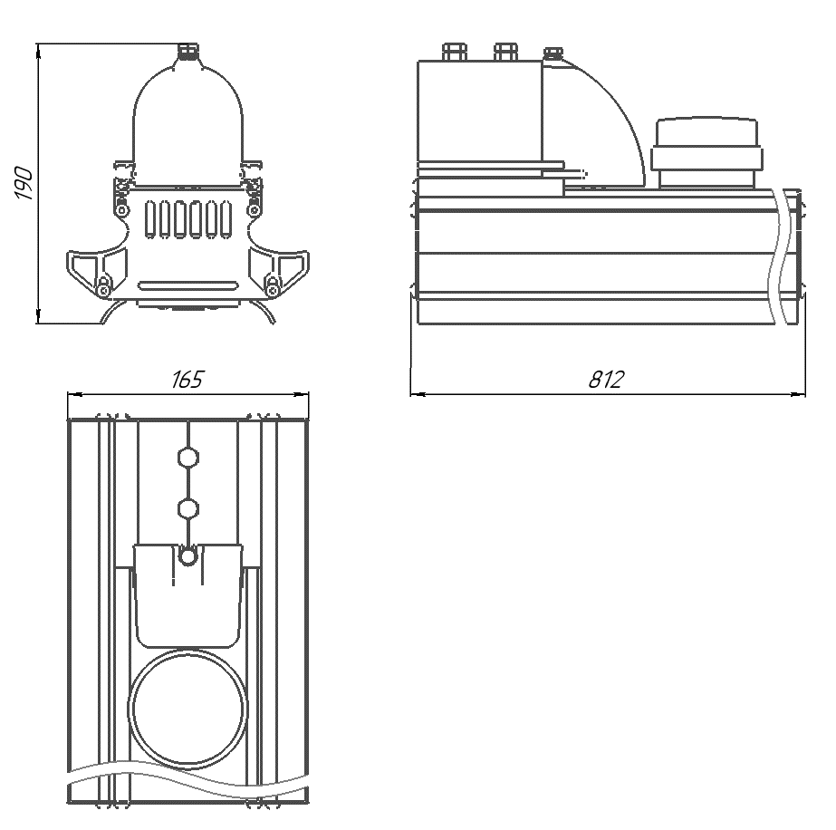

5 УСТРОЙСТВО И ПРИНЦИП РАБОТЫ

Светильник изготовлен с применением светодиодов белого цвета свечения. Конструктивно светильник состоит из следующих частей: корпуса с установленными светодиодными модулями и отдельного открывающегося отсека для установки электронного источника питания. На верхней поверхности корпуса установлены узел консольного крепления. Материалом корпуса светильника является коррозионностойкий алюминиевый сплав. Работа светильника происходит следующим образом: при подключении светильника к питающей сети переменного тока последний преобразуется элементами блока питания в постоянный ток, который, проходя через светодиоды, вызывает их свечение. Выделяющееся при работе светодиодов тепло рассеивается в окружающий воздух через ребристую поверхность светодиодного модуля. Светильник поставляется с выведенным наружу сетевым шнуром с нанесенной на нем маркировкой подключения к питающей сети.
Назначение контактов и цветовая маркировка выводов
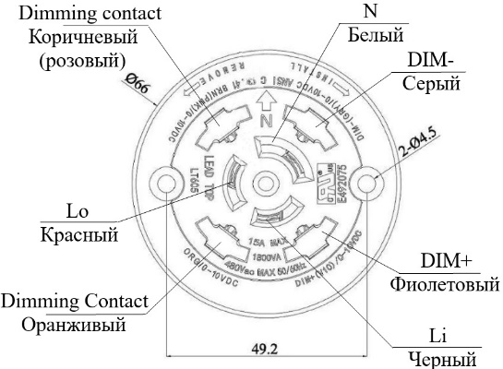
Li линия питания
Lo линия нагрузки
N нейтраль
DIM+, DIM- сигнальные линии управления уровнем освещения (диммирования)
Dimming contact дополнительные сигнальные линии (для 7-ми контактного исполнения)

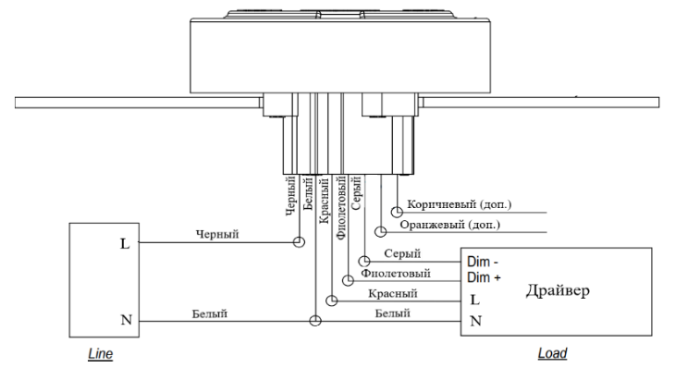
Схема подключения разъема NEMA7 (ANSI 136.41-2013)

6 УСТАНОВКА, МОНТАЖ И
ОБСЛУЖИВАНИЕ
6.1 Подключение к сети питания осуществляется согласно маркировке при помощи контактных зажимов, степень защиты которых должна быть не ниже IP 66.
П р и м е ч а н и е – обозначение маркировки: L - фаза, N - нейтраль, РE - заземление.
ВНИМАНИЕ: ПЕРЕД ПОДКЛЮЧЕНИЕМ СВЕТИЛЬНИКА К ПИТАЮЩЕЙ СЕТИ НЕОБХОДИМО УБЕДИТЬСЯ В СООТВЕТСТВИИ НАПРЯЖЕНИЯ ПИТАНИЯ ПАРАМЕТРАМ СВЕТИЛЬНИКА!
6.2 Установить светильник на оголовник опоры освещения до упора.
ВНИМАНИЕ: ПРОДОЛЬНЫЙ УГОЛ УСТАНОВКИ СВЕТИЛЬНИКА ДОЛЖЕН БЫТЬ В ДИАПАЗОНЕ ОТ 5 ДО 15 ГРАДУСОВ.
6.3 Зафиксировать светильник на оголовнике опоры от проворачивания затяжкой двух болтов консольного крепления.
6.4 Эксплуатационное обслуживание светильника заключается в протирке его прозрачной поверхности мягкой тканью, по мере необходимости.
6.5 В случае возникновения неисправности необходимо сразу отключить светильник от питающей сети.
6.6 ЗАПРЕЩАЕТСЯ САМОСТОЯТЕЛЬНО ПРОИЗВОДИТЬ РЕМОНТ ИЛИ МОДИФИКАЦИЮ СВЕТИЛЬНИКА.

7 ТРАНСПОРТИРОВАНИЕ И ХРАНЕНИЕ
7.1 Транспортирование светильника может производиться автомобильным, железнодорожным, воздушным и водным транспортом.
7.2 Хранение светильника в заводской упаковке должно соответствовать условиям 3 по ГОСТ 15150-69.

8 СВИДЕТЕЛЬСТВО О ПРИЁМКЕ
И УПАКОВКЕ
Светильник упакован в стандартную упаковку, соответствует требованиям ТУ27.40.39-060-12095750-2024 и признан годным для эксплуатации

Дата выпуска:

Количество в партии:

Заводские номера:

Контролёр ______________________________

9 ГАРАНТИИ ИЗГОТОВИТЕЛЯ

9.1 Изготовитель гарантирует соответствие светильника требованиям ТУ27.40.39-060-12095750-2024 при соблюдении потребителем условий транспортирования, хранения, монтажа и эксплуатации.
9.2 Гарантийный срок эксплуатации элементов светильника составляет:
- Корпус (радиатор), защитное стекло (рассеиватель), вторичная оптика (мультилинза)– 36 месяцев.
- Блок питания (светодиодный импульсный драйвер), светодиодная плата со светодиодами, защитное лакокрасочное покрытие (порошковая покраска) – 12 месяцев.
Указанные сроки действительны при соблюдении потребителем требований действующей эксплуатационной документации.
9.3. Срок гарантийных обязательств не распространяется на агрегаты, узлы, комплектующие изделия, имеющие ограниченный срок службы. Например, соединительные кабели, переходники и т.д.
9.4. Гарантийные обязательства не признаются в отношении изменения оттенков окрашенных поверхностей и полимерных материалов деталей светильников в процессе эксплуатации.
9.5 В случае устранения неисправностей светильника по рекламации гарантийный срок продлевается на период со дня поступления товара на гарантийный ремонт до дня выдачи его потребителю.
9.6. Одним из обязательных условий признания случая гарантийным является наличие на светильнике идентификационных обозначений по наименованию и дате изготовления, паспорта.
9.7. Гарантийный ремонт не производится в случае:
- подключения светильника к сети, не соответствующей п.4.2.1, 4.2.2, 4.2.3 ГОСТ 32144-2013.
- нарушения потребителем правил эксплуатации, в том числе превышения питающих и вводных напряжений и частоты, что привело к пробою защитных цепей питания и неисправности высокочувствительных входных каскадов, использования не предусмотренных инструкцией входных и сетевых шнуров, щупов и др;
- наличия признаков постороннего вмешательства, нарушения заводской сборки, внесении любых конструктивных изменений в светильник потребителем;
- наличия механических повреждений, в том числе, трещин, сколов, разломов, разрывов корпуса или платы и т.п.;
- наличия тепловых повреждений, в том числе, следов не заводской пайки, оплавления, брызг припоя и т.п.;
- наличия химических повреждений;
- использование устройства в зонах повышенного воздействия электромагнитных полей.
9.8. Выход из строя светильника в результате эксплуатации в агрессивных средах не является гарантийным случаем.
9.9. В случае выхода из строя светильника во время гарантийного срока, при соблюдении правил эксплуатации потребитель обязан:
- при обнаружении дефектов и недостатков продукции по качеству Покупатель извещает в письменном виде об этом Продавца с помощью уведомления и приложенных к нему фотографий с полным описанием брака.
- предъявить претензии в установленном порядке.
9.10. Гарантия не обязана покрывать расходы, связанные с монтажом/демонтажем, транспортировкой и хранением Товара (в том числе бракованного/ неисправного, замененного в связи с обнаружением брака/ неисправности).
9.11. Завод не возмещает ущерб за дефекты:
- появившиеся по истечении гарантийного срока;
- появившиеся во время гарантийного срока в результате нарушения правил эксплуатации, сборки или разборки, небрежного хранения, транспортирования, нарушения норм складирования.

10 РЕКЛАМАЦИИ

Претензии по качеству направлять по адресу:
город Новочеркасск,
Харьковское шоссе, 10 ГК
обл. Ростовская, Россия
ООО «Фортис»
Телефон/факс + 7 929-802-12-42, info@fortis61.r

